ROZŠÍŘENÍ SVAZKOVÉ MŠ VENKOV

NOVÉ PRACOVIŠTĚ: MATEŘSKÁ ŠKOLA VŠECHOVICE

Dobrovolný svazek obcí Tišnovsko v roce 2022 rozšíří svoji činnost svazkového školství o nové pracoviště v obci Všechovice. Obec v současné době realizuje na místě bývalé ZŠ rekonstrukci budovy, cílem které je nová mateřská škola pro 34 dětí předškolního věku.
Provoz MŠ bude řešen svazkovým školstvím DSO Tišnovsko. Obec Všechovice v roce 2021 přistoupí ke společnému školskému systému (SŠS) a poskytne na základě smlouvy o výpůjčce budovu a její zařízení k provozu MŠ. Svazková MŠ VENKOV je pilotním projektem svazkového školství v Jihomoravském kraji a je jednou z mála svazkových škol, zřízených právním subjektem - svazkem obcí, na území České republiky. Svazek školskou právnickou osobu ( "ŠPO") zřídil 1.8.2019 na základě úpravy legislativy z roku 2005 ( zákon č. 561/2004 Sb.,o předškolním, základním, středním, vyšším odborném a jiném vzdělávání ( školský zákon), v současnosti novelizován pod č. 472/2011 Sb.)
Svazková mateřská škola VENKOV v obci Železné zajišťuje činnost předškolního vzdělávání ve 2 třídách. Její kapacita ( 50 dětí) je pro příští školní rok plně obsazena. Na výjimku bylo MŠ povoleno navýšení kapacit pro škol rok 2021/2022 až na 56 dětí. Více o aktivitách naší svazkové MŠ najdete na webu: http://www.msvenkov.cz/.
Rozšíření činnosti ŠPO v obci Všechovice poskytne svým obyvatelům a případně sousedním obcím možnost umístnit své děti do MŠ v místě trvalého bydliště. Výhodou svazkého školství je kromě existence MŠ v obci i úspora provozních a mzdových nákladů, nemluvě o dalších výhodách, kterými jsou například zkvalitnění výuky i možnosti pružné reakce na výkyvy dětí v jednotlivých obcích, potažmo pracovištích.
Novostavba MŠ Všechovice:
- v prvním nadzemním podlaží bude umístěna denní místnost, sociální zázemí a technologické zázemí pro výdej jídla;
- podkroví je navrženo s funkcí odpočívárny, prostorami pro uskladnění vybavení, šatnou a sociálním zařízením;
- první nadzemní podlaží bude s podkrovím propojeno vnitřním schoditštěm ( pro přístup bude využit schodolez) a také venkovním unikovým schodištěm.
Součástí rekonstrukce jsou i venkovní úpravy včetně pořízení nového dětského hřiště u MŠ.
Veškeré investiční náklady na realizaci stavby nese obec Všechovice. Zahájení činnost nové MŠ je plánováno na 1.9.2022.

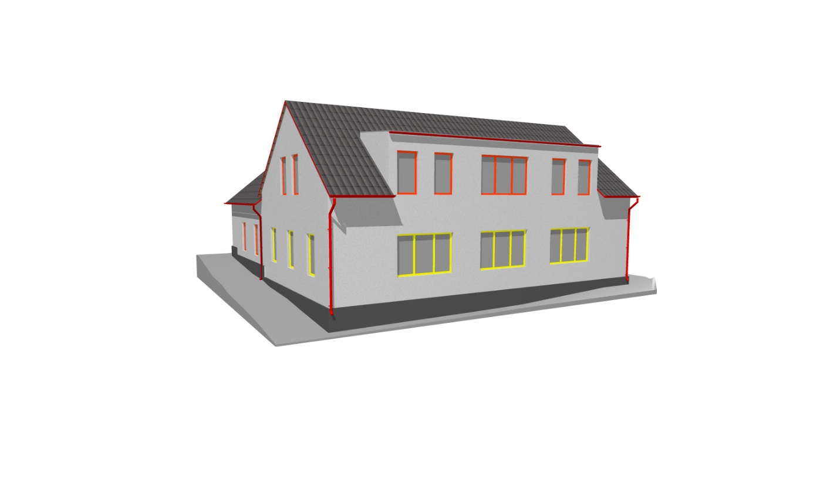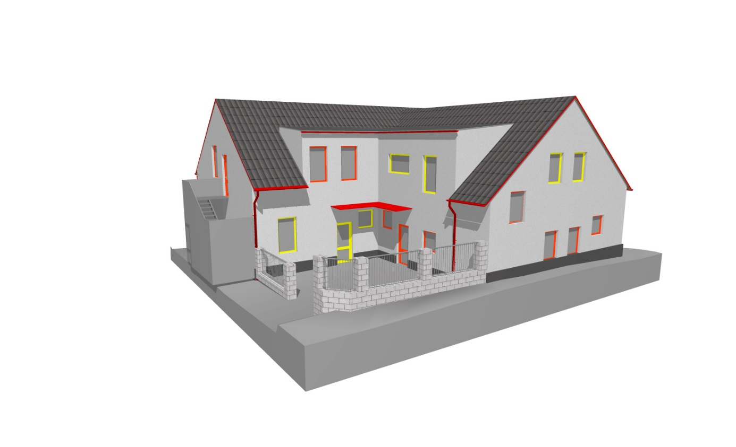
V případě dalších informací či zájmu o umístění Vašeho dítěte do nově budované MŠ nás kontaktujte na tel. 731 499 194, případně emailem : manager@dsotisnovsko.cz nebo reditel@msvenkov.cz.

